Lalokonosec – obávaný škůdce v jahodníku

Lalokonosec je nebezpečným škůdcem v jahodárně. Vyskytuje se nepravidelně, jsou roky, kdy o něm nevíme a pak přijde rok, kdy způsobí ztráty na jahodách i v desítkách procent. Souvisí to s průběhem počasí v daném roce a v roce předcházejícím. Teplý podzim a teplá zima umožní množení a přezimování škůdce, takže následující rok může udeřit dříve, s větší intenzitou a hlavně nečekaně.
Velké kolonie lalokonosce žijí ve starých okrasných zahradách nebo lesních školkách. Často si přineseme lalokonosce s hrnkovanými jahodami ze zahradnictví i od profesionálních množitelů sadby.
Lalokonosec je nelétavý brouk, který se živí okusem listů, vznikají typické obloukovité zářezy. Tyto škody jsou malé, spíše estetické. Škodí především larvy lalokonosce, které okusují kořeny jahodníku a kořenový krček. Rostliny
jsou zpomaleny v růstu, náhle vadnou a jsou nevratně zničeny. Většinou se tak děje v období květu, kdy už je na nápravu pozdě.
V jahodárnách ve střední Evropě nejvíce škodí lalokonosec rýhovaný (Otiorhynchus sulcatus). Brouk je 8 až 10 mm dlouhý, mladí brouci jsou zářivě černí, starší hnědošedí, podélně rýhovaní, mají hrubě zrnité krovky, žlutohnědě tečkované. Typický je pro něj podlouhlý nosec, na kterém má tykadla. Brouci žijí 2 až 3 roky. Brouci jsou noční tvorové, přes den jsou neaktivní, schovaní pod listy, pod větvičkou, dřívkem i v půdě. Požer listů a kladení vajíček probíhá v noci. Vajíčka mají průměr 0,7 mm, jsou bílá, kulovitá, brzy po nakladení zhnědnou. Larvy jsou velikosti 8 až 10 mm, krémově bílé, rohlíčkovitě stočené, beznohé, s nápadně tmavě hnědou hlavou. Kukla je bílá, dlouhá 7 až 10 mm. Životní cyklus : brouk – vajíčko – larva – kukla – brouk. Lalokonosec má v našich podmínkách 1 generaci ročně. Průběh škod závisí na tom, zda přezimují převážně larvy nebo brouci. 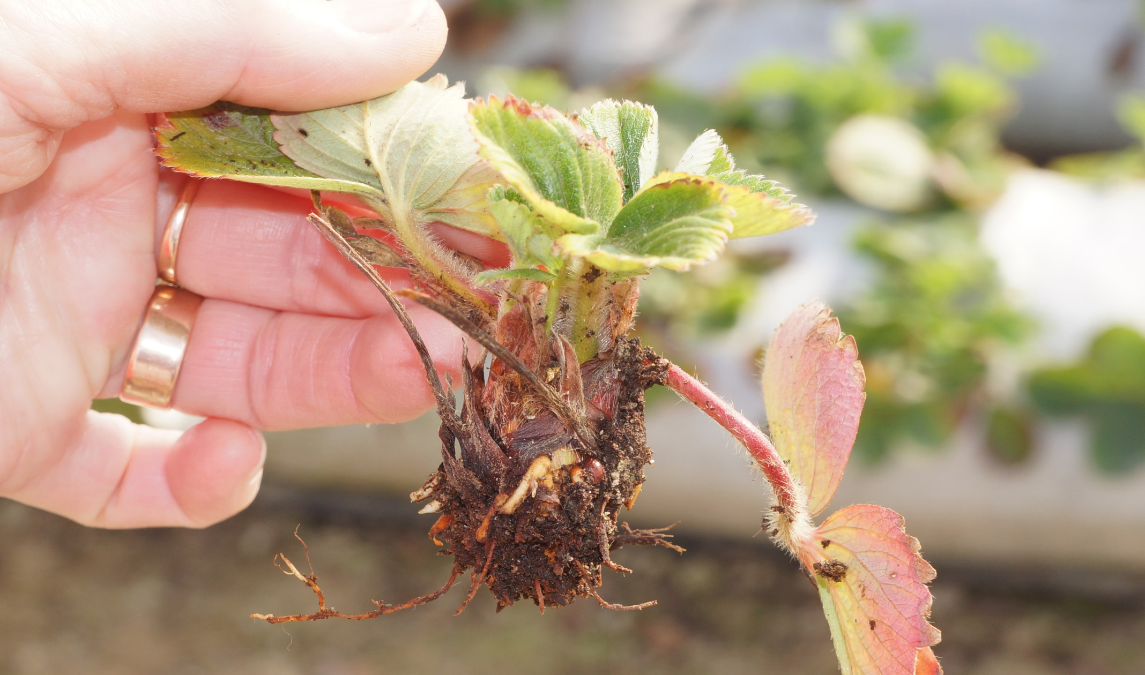 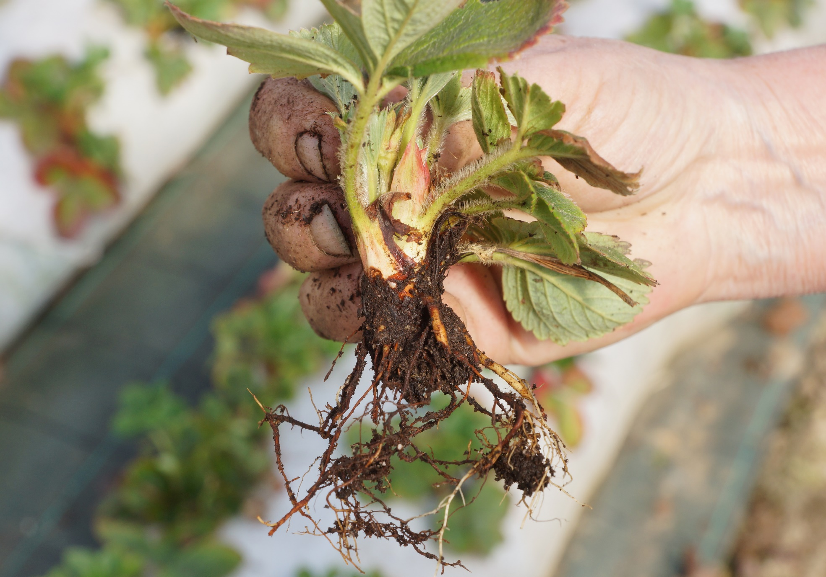 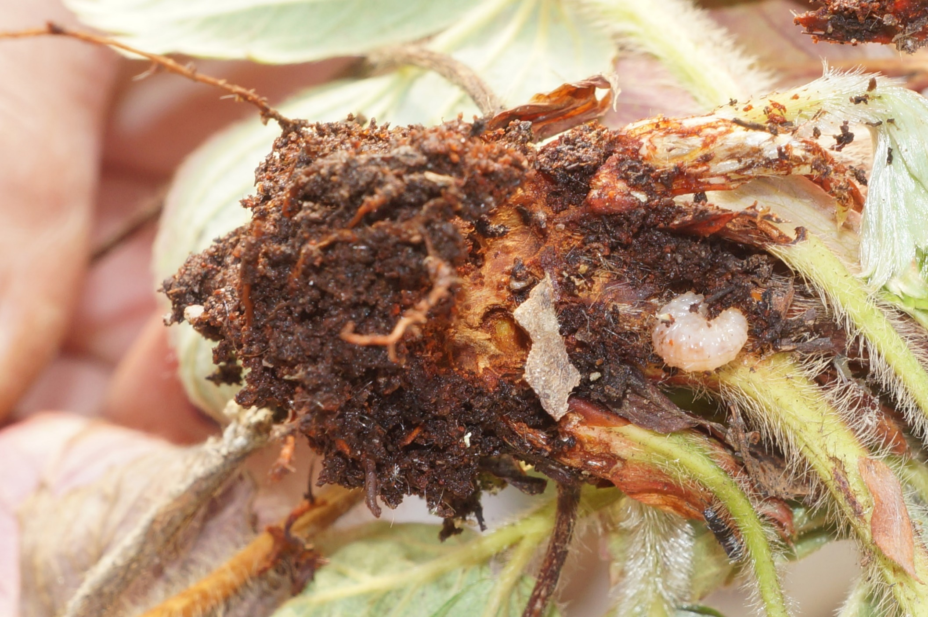 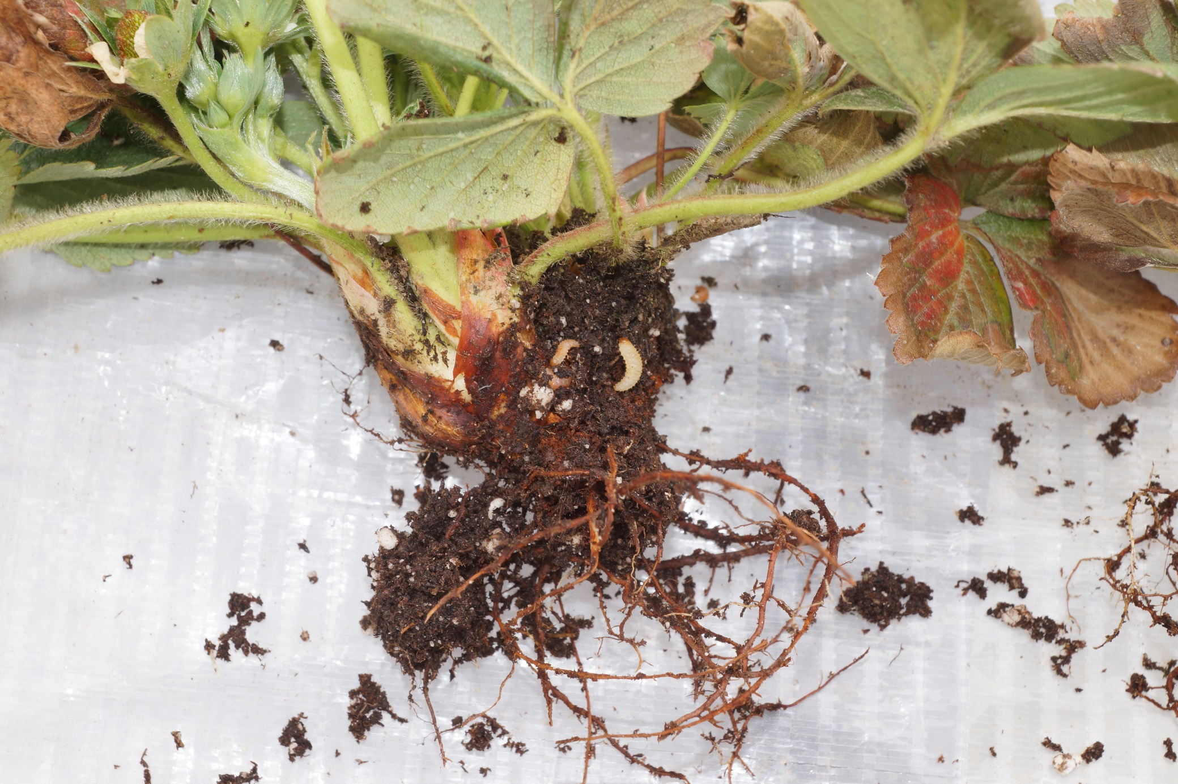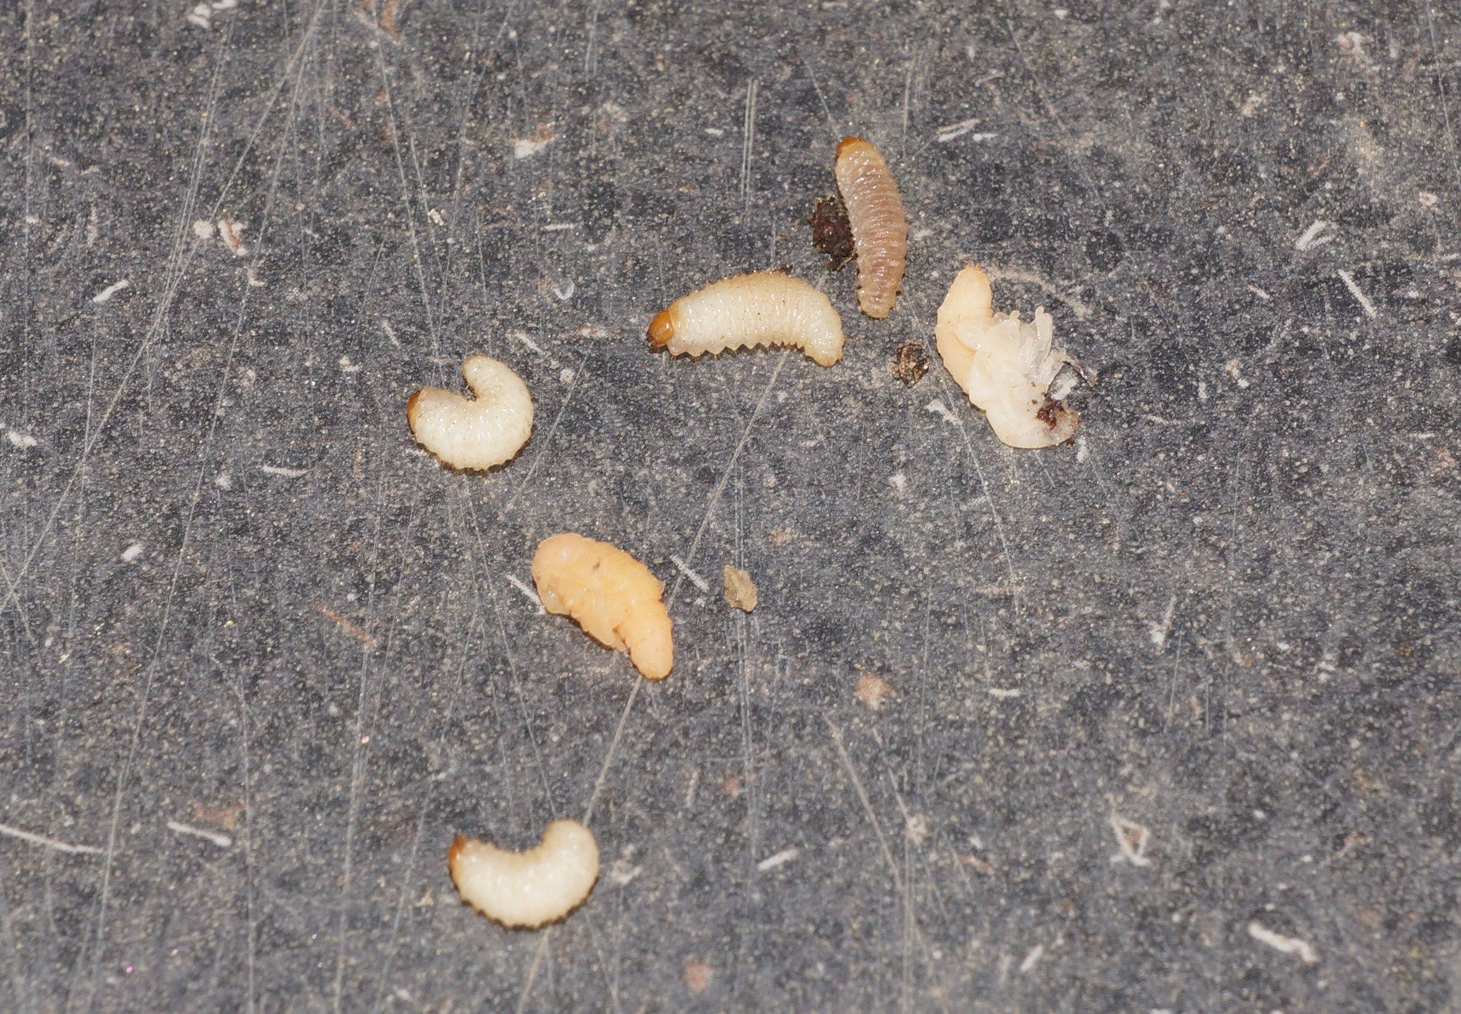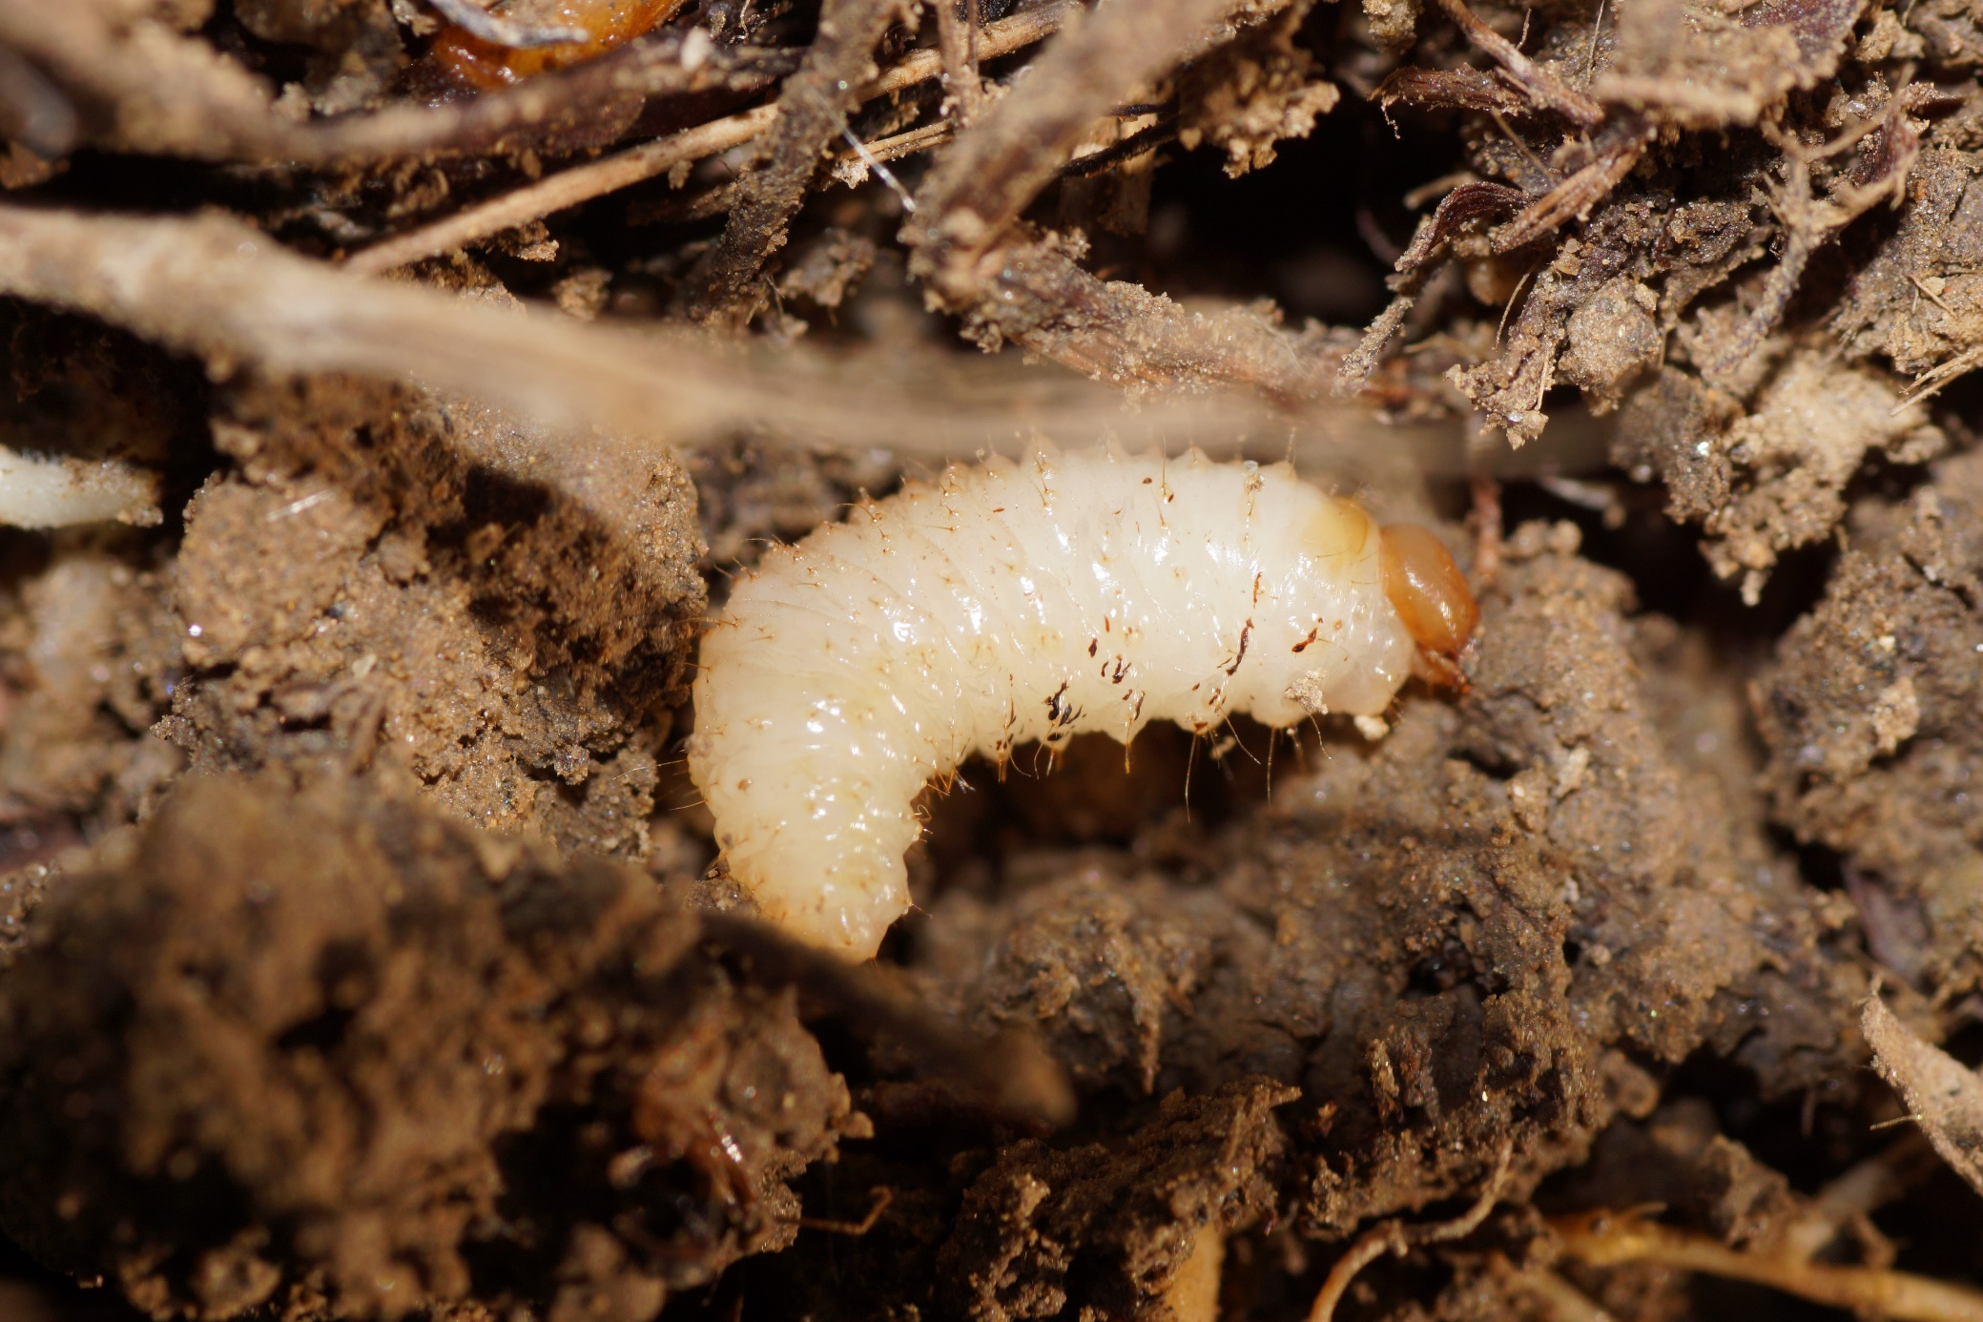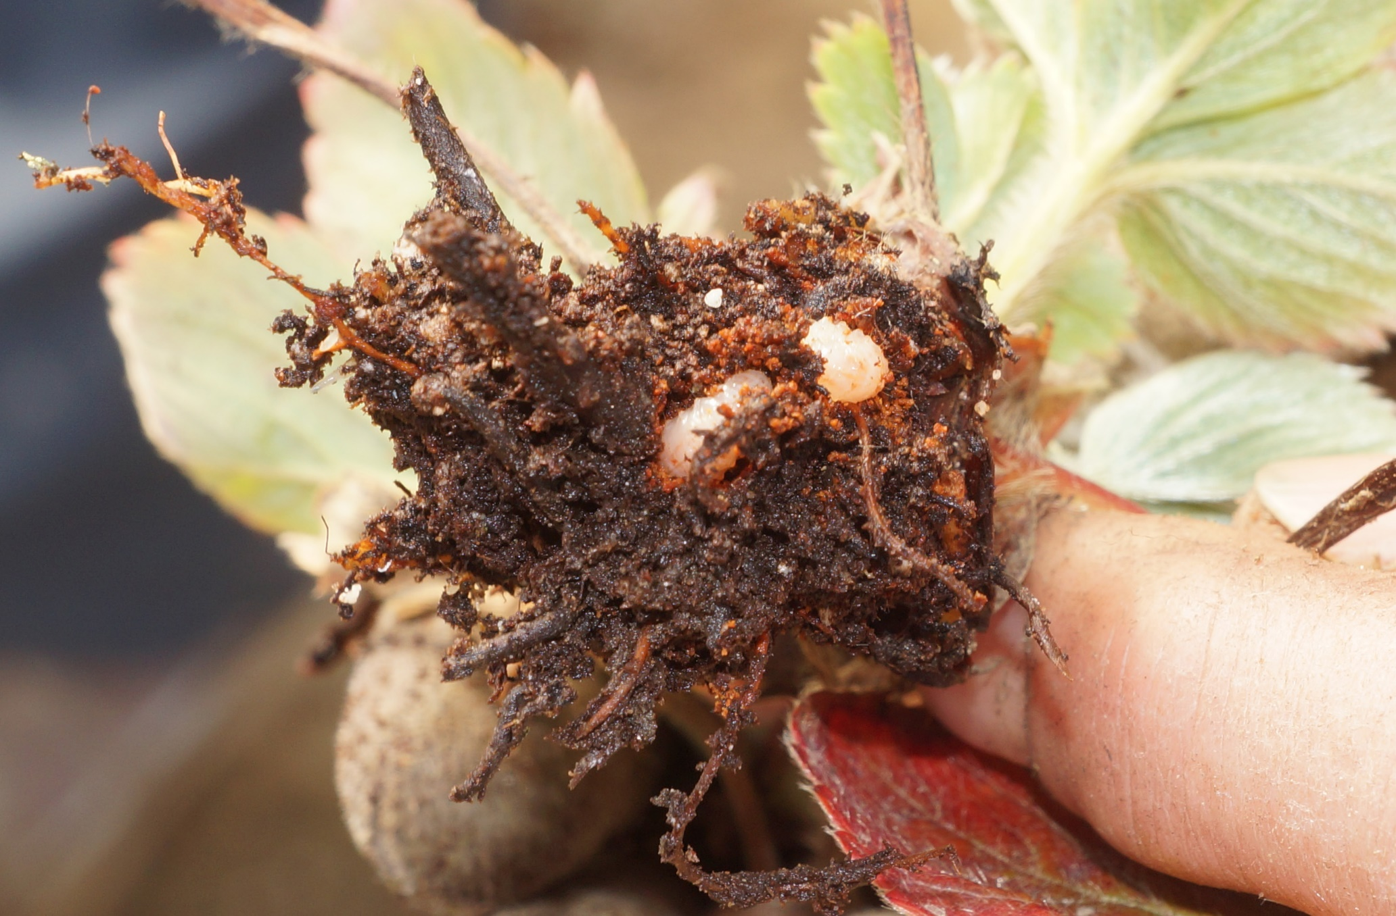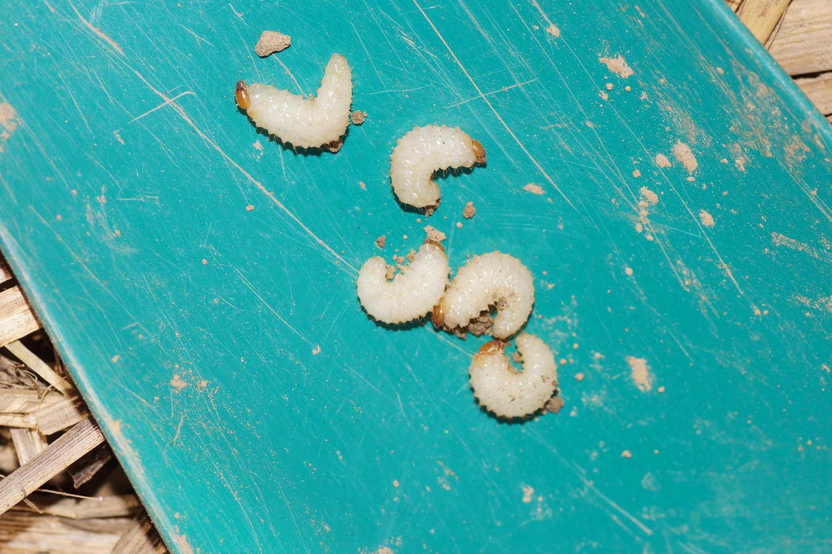
Rostliny poškozené larvami lalokonosce mohou mít zcela zničené kořeny.
Rostliny poškozené larvami lalokonosce.
Larvy nejprve sežerou mladé kořeny, postupně starší a nakonec vlezou do kořenového krčku.
Larvy lalokonosce na kořenovém krčku.
Čtyři larvy lalokonosce a dvě kukly.
Larva lalokonosce se vyznačuje nápadně tmavou hlavou.
Kořenový krček vyžraný larvami lalokonosce se drolí na oranžové částečky.
Typické rohlíčkovité stáčení larev lalokonosce.
A)Pokud přezimují převážně larvy, začínají brzy na jaře, například v březnu, ale i v únoru, když teplota půdy stoupne nad 5 °C (pod 5 °C jsou larvy neaktivní) s požerem kořenů, nejprve mladších, postupně silnějších a nakonec vlezou do kořenového krčku a vyžerou jej. Pokud je poškozen krček, rostlina zahyne. Velké rostliny, které se zdály být naprosto v pořádku, náhle vadnou v dubnu nebo v květnu a teprve tehdy si jahodář může uvědomit, že má problém. Teplé počasí urychluje průběh napadání. Rostliny s vyžraným krčkem nebo ožranými kořeny se už nedají zachránit. Vyžraný krček má rezavě hnědou barvu, což může být zaměnitelné s napadením fytoftorou (houba Phytophthora cactorum). Avšak u fytoftory zůstává hnědočervené pletivo stále pevné, ostře oddělené od zdravé části krčku. Při napadení larvami se krček drolí na rezavě hnědé částečky, připomínající rozemletý korek, ale tmavší barvy. Rostliny jdou snadno vytáhnout z půdy a v krčku a v kořenech najdeme zpravidla několik larev. Rostliny vadnou, netvoří plody, během několika týdnů zaschnou. Takovéto rostliny odstraníme, larvy zničíme a lopatkou prohledáme půdu, abychom našli další larvy. V žádném případě nenecháváme vadnoucí rostliny a larvy v půdě, musíme zabránit dalšímu množení lalokonosce.
Larvy se zakuklí v květnu a červnu, brouci se z nich líhnou při teplotě půdy 24 °C za 10 dní, při teplotě 15 °C za 50 dní. Při teplotě nižší než 12 °C hodně kukel zemře. Většinou se brouci vylíhnou koncem června a v červenci a živí se několik týdnů požerem listů. Od července kladou vajíčka do půdy v blízkosti kořenů jahodníku, z nichž se koncem července a v srpnu líhnou larvy, které opět škodí požerem kořenů v srpnu a v září. Pak hledají larvy i brouci zimní úkryt. Larvy přezimují hlouběji v zemi, např. 20 cm hluboko. Brouci najdou úkryt např. pod prkny a dalším materiálem, v kůlně, ideálně ve skleníku. Venku přežije jen několik procent brouků, ale ve skleníku až 90 %. Na jaře pokračují brouci v kladení vajíček a larvy pokračují v požeru kořenů. Vajíčka a kukly přes zimu zahynou, ale ve skleníku mohou též přežít.
B)Pokud přezimují převážně brouci, začínají na jaře s 3 -týdenním požerem listů, pak kladou vajíčka od dubna do června. Kladení vajíček začíná od teploty půdy 11 °C, nakladou 500 až 700 vajíček. Larvy se líhnou za 3 týdny. Vývoj od vajíčka do dospělce trvá na jaře a v létě cca 5 měsíců, záleží na teplotě půdy. Při 12 °C půdy trvá vývoj larev 200 dní, při 15 °C trvá 110 dní. Larvy škodí od července do září, pak hledají zimní úkryt. Buď přezimují jako larvy, nebo jako mladí brouci.
Nebezpečnější je situace, když přezimuje hodně larev, protože škodí brzy na jaře a mohou zničením rostlin zřetelně snížit úrodu. Pokud přezimují převážně brouci, škody na jaře jsou menší a hlavní škody vznikají až ve druhé polovině léta. Pokud je teplé jaro a teplý podzim, škody jsou větší. Tomu musíme přizpůsobit ochranu proti lalokonosci. Důležité je nejen jarní ošetření, kdy bráníme larvám v poškození rostlin před sklizní, ale též je důležité podzimní ošetření, abychom zabránili přezimování larev, které brzy na jaře začínají s požerem kořenů. Na jaře totiž většinou nestihneme provést ošetření včas, částečně kvůli naší nepřipravenosti začít s jarními pracemi a též kvůli možnému opoždění jarní dodávky hlístic. Hlavní období, kdy vznikají škody, jsou tedy duben a především květen a dále od konce července do konce září.
Existuje více druhů lalokonosce, např. lalokonosec libečkový (Otiorhynchus ligustici) nebo lalokonosec vejčitý (Otiorhynchus ovatus). V jahodníku se vyskytují méně často, škodí spíše na chmelu, vojtěšce, řepě a jeteli. Není důležité přesně zjistit, jaký druh lalokonosce máme v jahodníku, protože ochrana proti nim je stejná.
Ochrana proti lalokonosci.
Nejprve musíme zjistit, zdali jsou přítomny larvy lalokonosce. Odebereme např. 10 rostlin na různých místech jahodárny i s kořenovým balem pomocí lopatky nebo rýče a zjistíme, zdali jsou přítomny larvy. Ty mohou být přímo v kořenech nebo v krčku, nebo v půdě v okolí kořenů v hloubce 5 až 20 cm. Pokud je vše v pořádku, zasadíme rostliny zpátky do půdy. Jsou-li larvy přítomny, doporučuji další podrobnější odběry v celé jahodárně, abychom zjistili, zdali jde o náhodný, zanedbatelný výskyt, nebo zdali je výskyt v takovém měřítku, že vyžaduje náš zásah. Větší riziko napadení je u 2 -letých porostů a na lehčí půdě. Na těžké, studené půdě se larvám daří hůře. Pokud se rozhodneme po sklizni silně napadený porost zlikvidovat, je vhodné jej posekat a zaorat, aby brouci a larvy lalokonosce byly vystaveny přirozeným nepřátelům, což jsou ptáci, žáby, myši, pavouci, krtci, škvoři (žerou larvy), mravenci (žerou larvy a vajíčka) a jiní brouci.
Lalokonosec nelétá, ale je schopen urazit za 2 měsíce až 100 metrů, takže postupně může zamořit velkou část jahodárny. Ochrana proti broukům lalokonosce je většinou chemická, proti larvám většinou biologická.
Biologická ochrana je důležitější a více používaná než chemická. Proti larvám lalokonosce se používají parazitické hlístice, někdy nazývané nematody nebo háďátka. Hlístice mají velmi štíhlé tělo, dlouhé cca 0,6 až 0,8 mm. Hlístice žijí v půdě, čichem vyhledávají larvy lalokonosce a pronikají do nich tělními otvory, a to ústním, dýchacím a řitním otvorem. Uvnitř larvy uvolňují hlístice speciální druh bakterie, které uchovávají ve svém střevě. Jde o bakterii Xenorhabdus nebo Photorhabdus. Tato bakterie přemůže imunitní systém larev a během 1-2 dnů je usmrtí. Infikovaná larva zhnědne. Podle toho poznáme, že hlístice již začaly fungovat. Pak začnou bakterie trávit tkáně hostitele. Zároveň produkují bakterie antibiotika, které chrání mrtvé tělo hostitele před napadením mrchožravými organismy. Hlístice se živí natráveným obsahem těla larev a živí se i namnoženými bakteriemi. Následně se hlístice množí v mrtvém těle larvy a nakonec se vyrojí ven, tisíce až desetitisíce hlístic a hledají další larvy lalokonosce. Tímto způsobem můžou nakonec zlikvidovat všechny larvy v dosahu. Hlístice se pohybují rychlosti cca 6 cm za den. Pokud nejsou už k dispozici žádné larvy, hlístice jsou schopny přežít řadu týdnů bez potravy, ale postupně hynou, též v důsledku napadání jejich přirozenými nepřáteli žijícími v půdě. Po asi 2 měsících hlístice téměř vymizí. Zimu (mráz) přežije jen velmi málo hlístic, které nestačí na ochranu před larvami a je třeba provést novou aplikaci na jaře. Efektivita hlístic závisí na teplotě půdy ve vrstvě 0 až 10 cm, proto v časném jaře a v pozdním podzimu nemusí být použití hlístic úspěšné. Vadí i příliš vysoké teploty půdy. Velmi také záleží na druhu použitých hlístic, mnohdy jsou účinné v různém teplotním rozmezí. 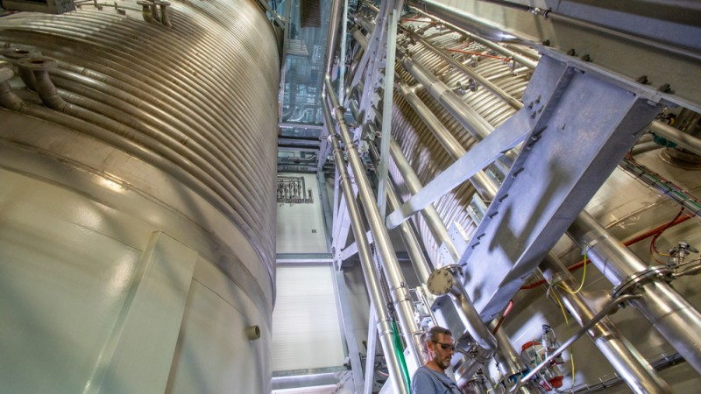 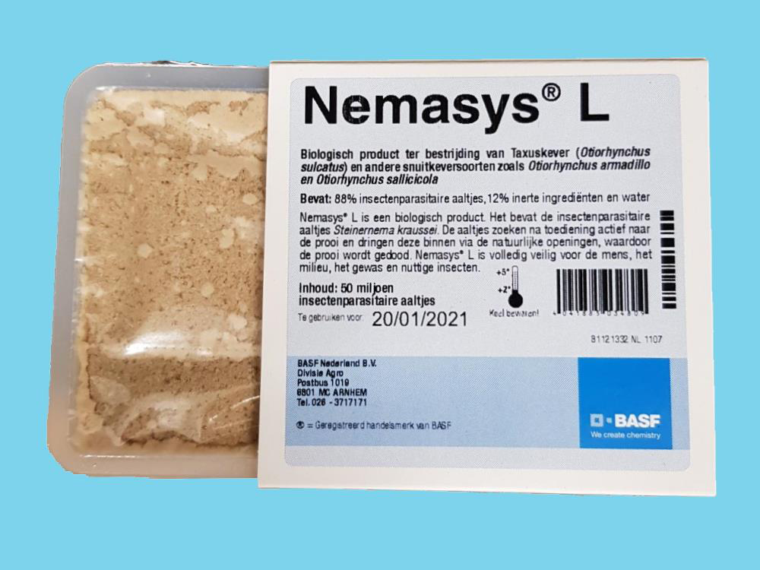 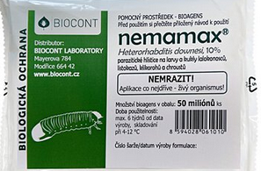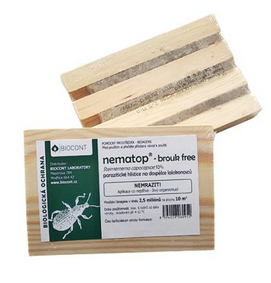 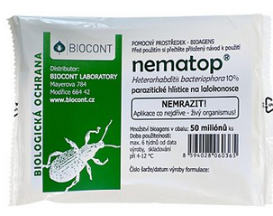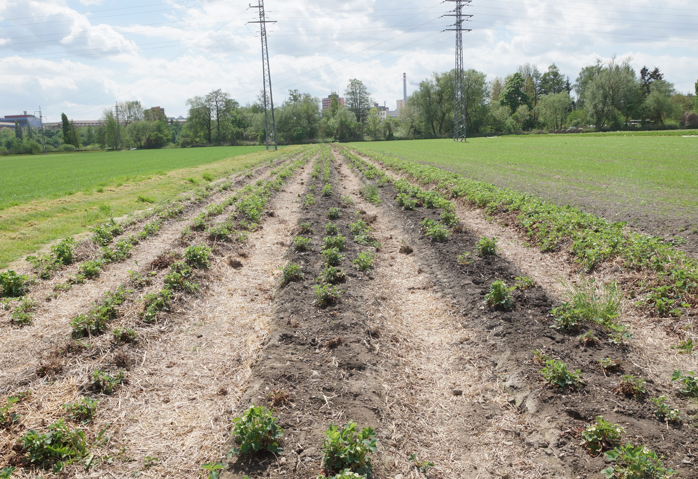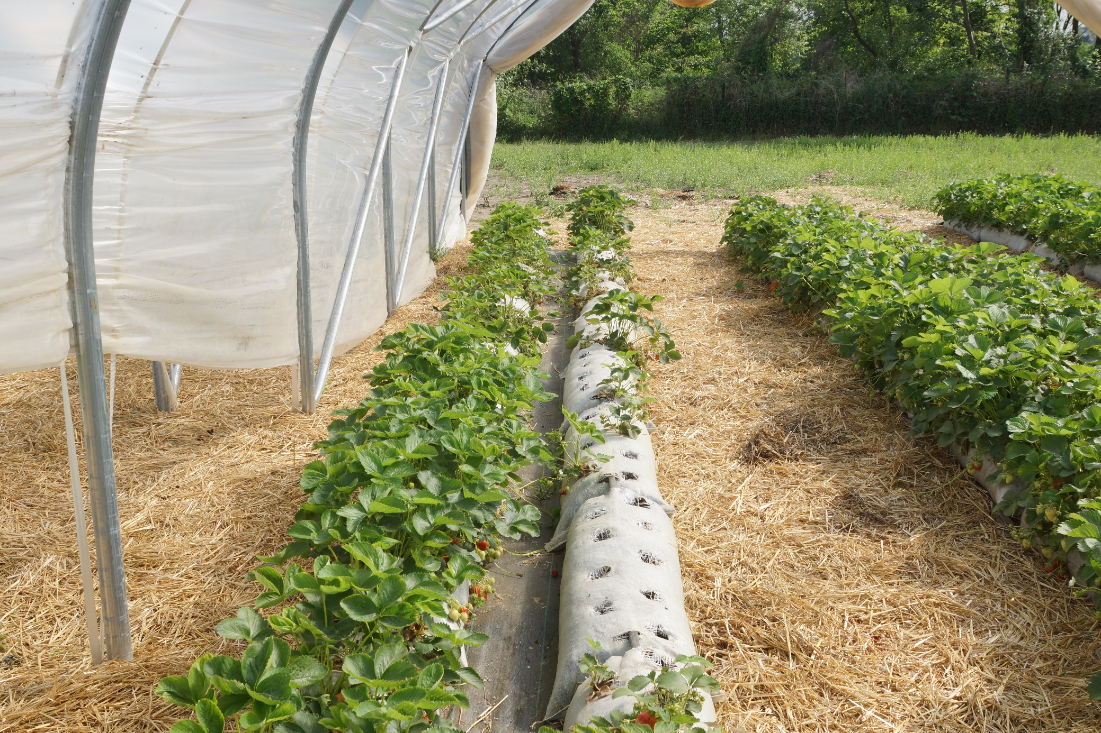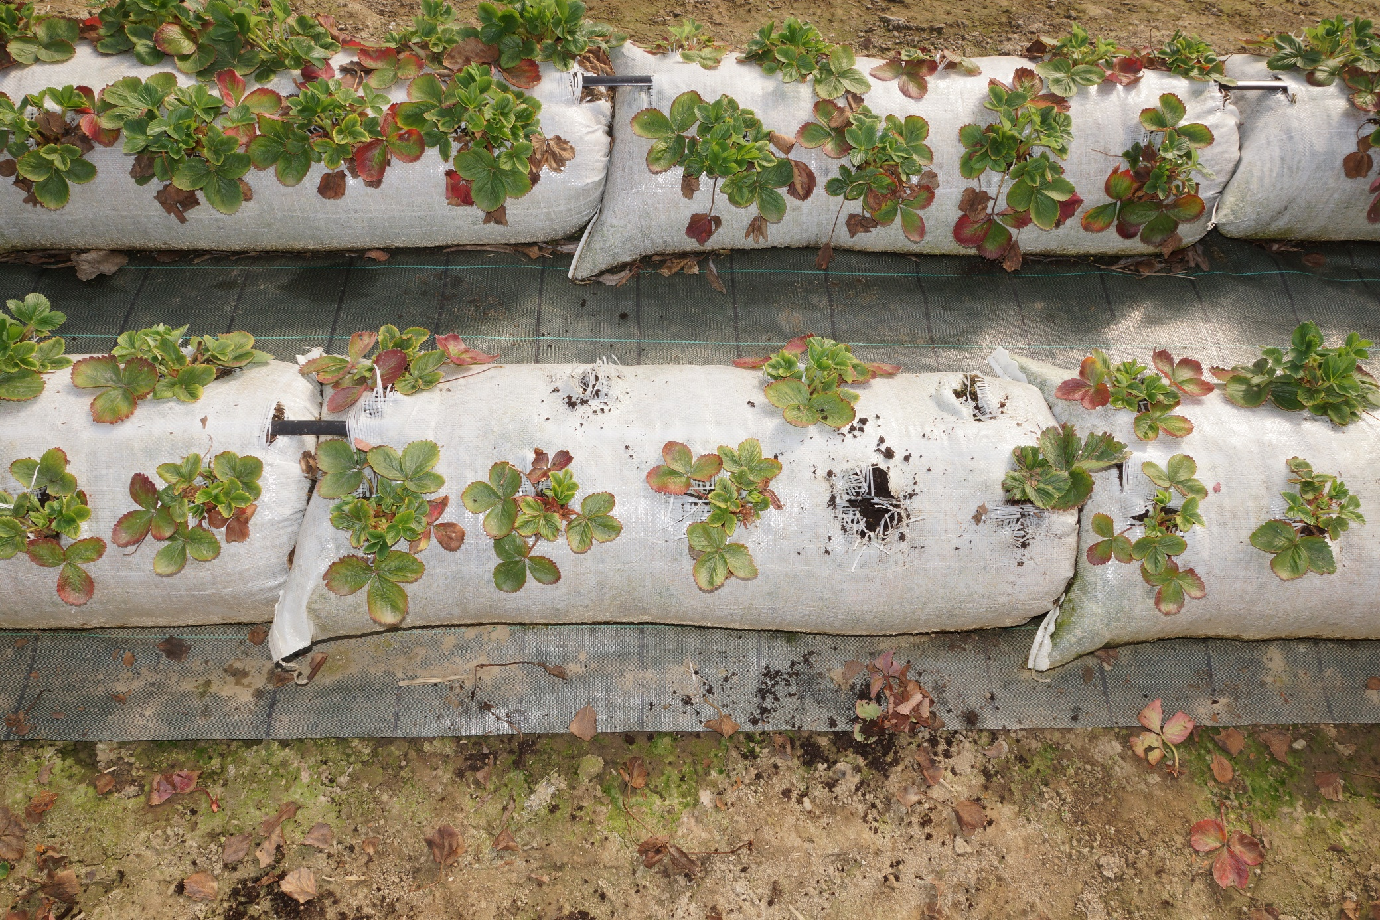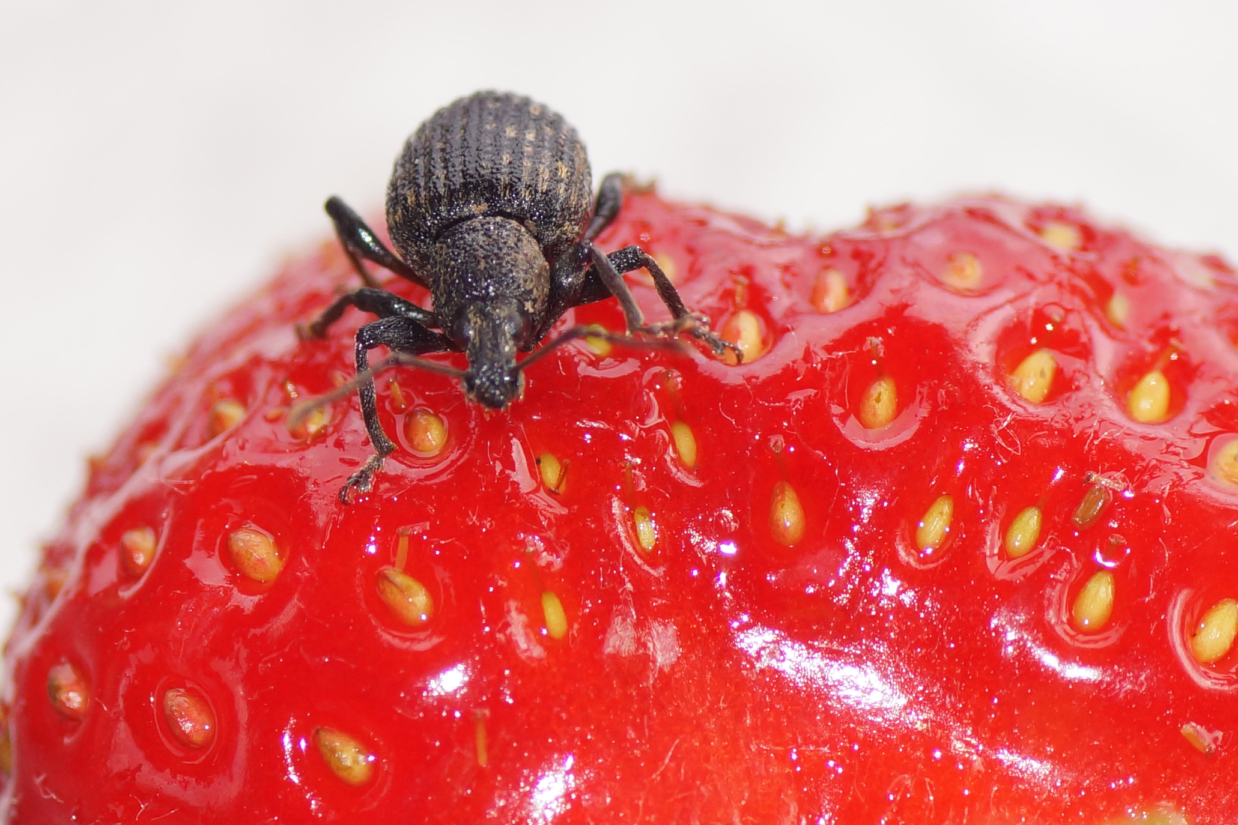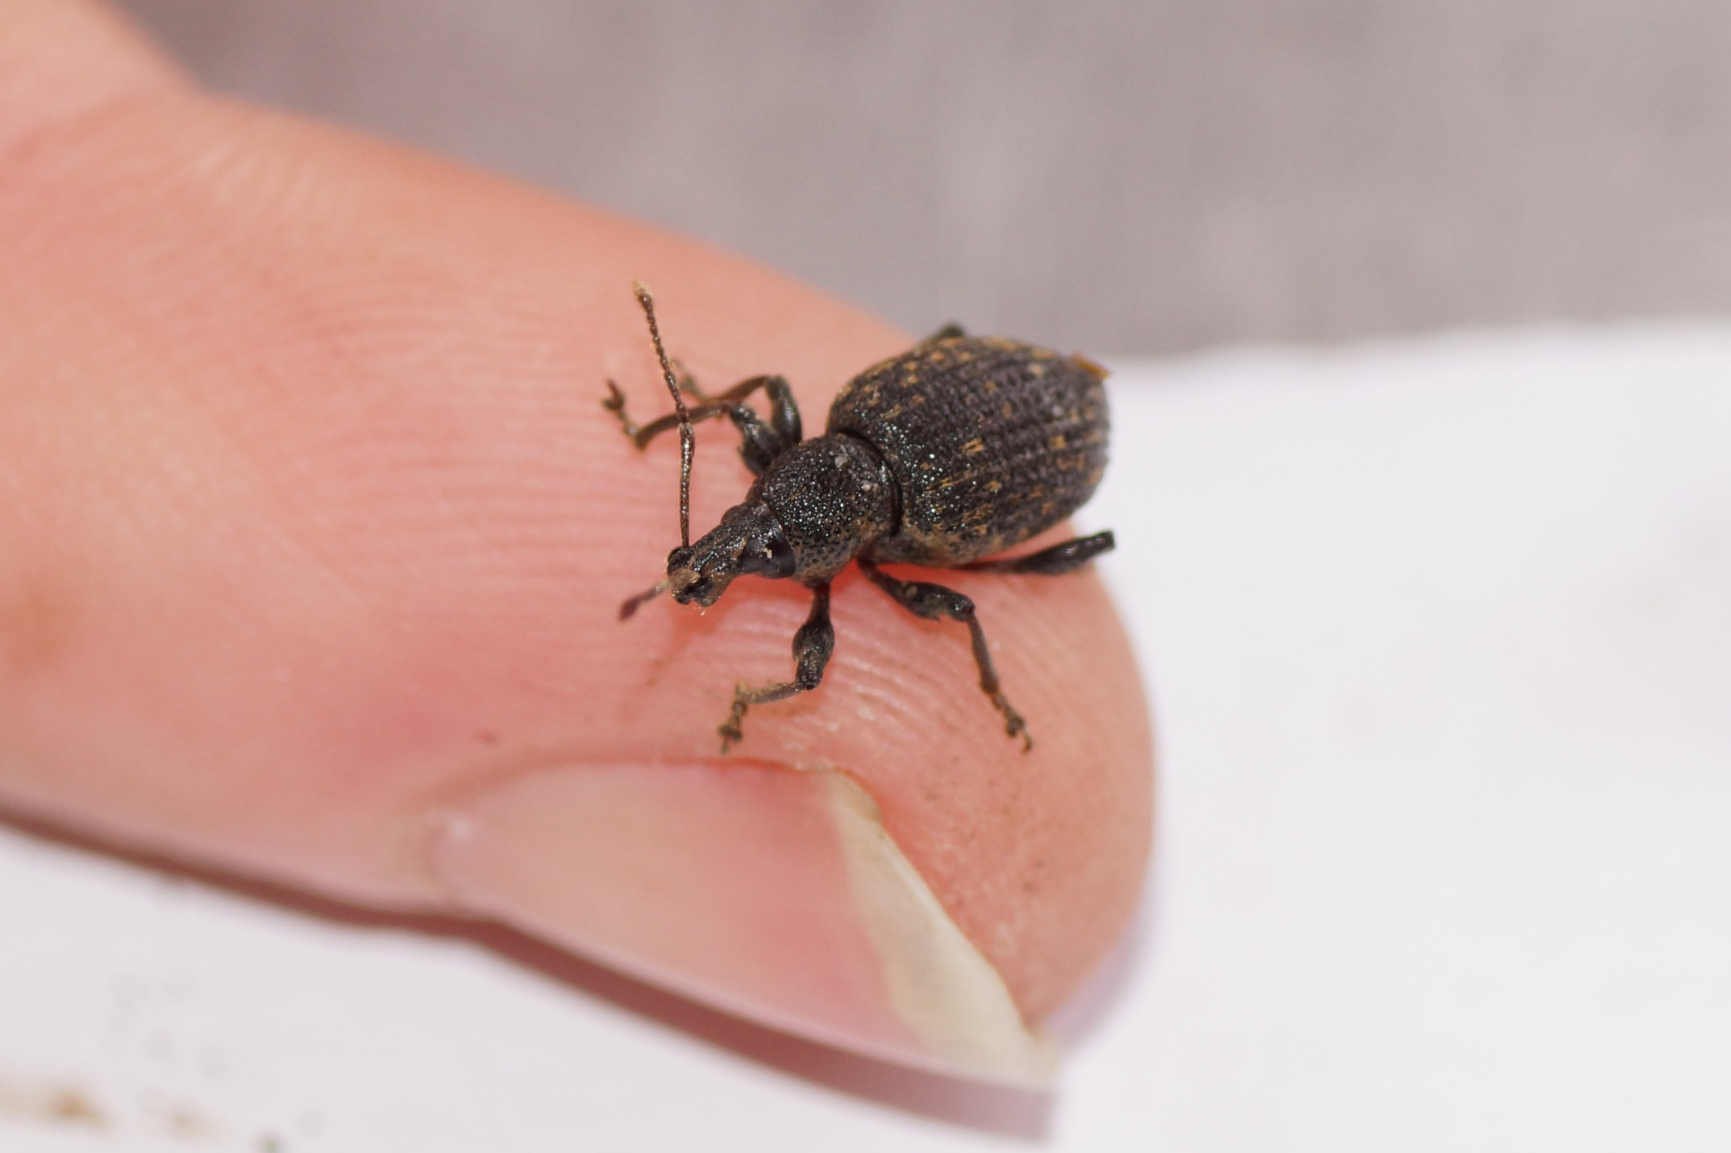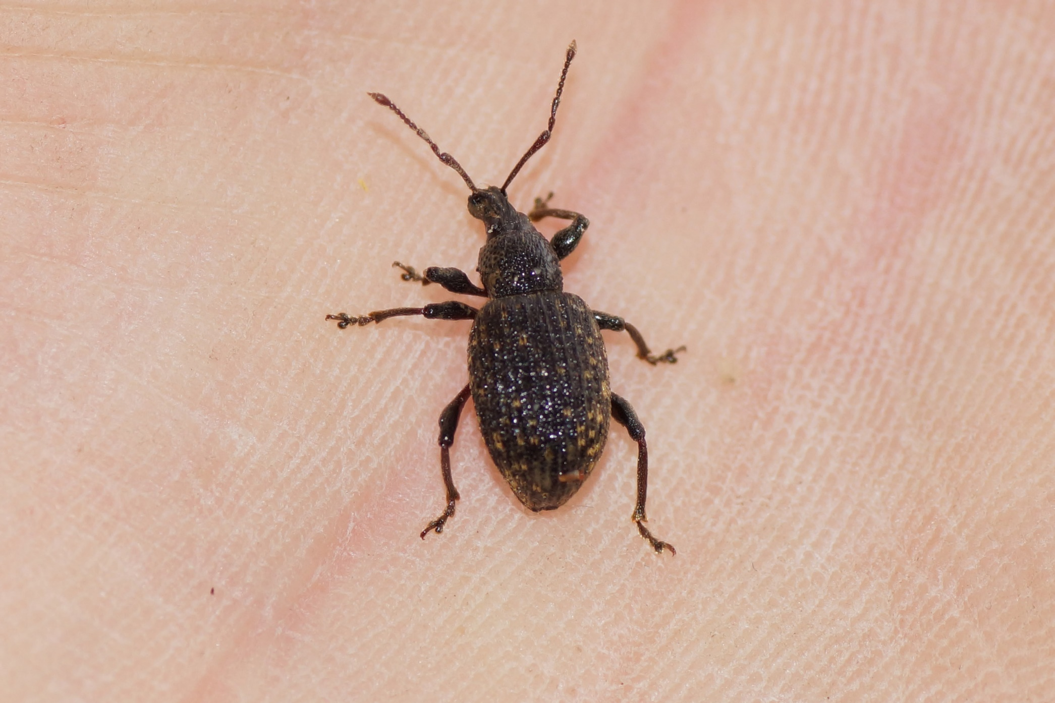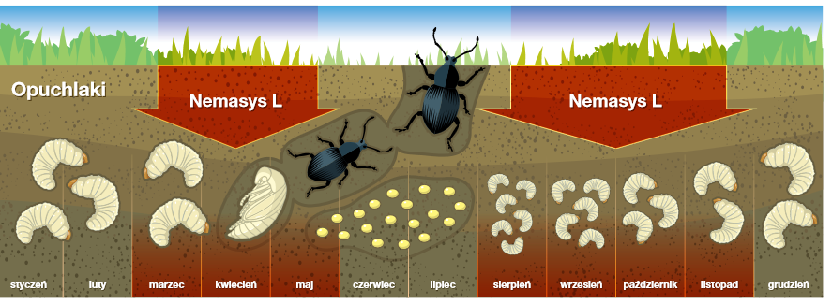
Produkce hlístic probíhá složitým postupem v bioreaktorech. V Evropě zvládají tuto technologii pouze 3 firmy : Koppert, BASF a e-nema.
Parazitické hlístice Steinernema kraussei lze nasadit proti larvám lalokonosce již od teploty půdy 5 °C. (Nemasys L)
Hlístice Heterorhabditis downesi působí na larvy lalokonosce od teploty půdy 8 °C. (Nemamax)
Heterorhabditis bacteriophora působí na larvy lalokonosce od teploty půdy 14 °C. (Nematop)
Steinernema carpocapsae působí proti broukům lalokonosce od 14 °C. (Nematop - Brouk free.)
Část pole zničené larvami lalokonosce. Napadené rostliny jsme museli vytrhat .
Larvy lalokonosce udělají velkou škodu i u substrátového pěstování, protože ve vzdušném substrátu se jim velmi daří. Škody bývají hnízdovité. Rostliny jsme vytrhali a substrát jsme prolili hlísticemi rozmíchanými ve vodě.
Takto vypadají rostliny napadené larvami lalokonosce. Jdou snadno vytáhnout ze substrátu nebo z půdy, protože kořeny mohou být zcela zničené. Bohužel k tomu nejčastěji dochází v době před květem, za květu a na začátku sklizně.
Lalokonosec rýhovaný – dospělý brouk. Živí se okusem listů. Plody patrně nežere. V tomto případě byl nalezen v bedně se sklizenými jahodami, kam spadl z listů, což se často stává.
Lalokonosec rýhovaný měří na délku 10 až 12 mm.
Lalokonosec rýhovaný má 6 nohou, protáhlý nosec a na něm 2 dlouhá tykadla. Barva těla hnědočerná, krovky jsou podélně rýhované se žlutými shluky chloupků.
Schéma vývoje lalokonosce od larvy, přes kuklu a dospělce, který naklade vajíčka, z nichž se vylíhnou malé larvy, které se požerem kořenů stále zvětšují. Malé larvy požírají jemné kořeny, větší larvy silnější kořeny a nakonec vyžerou kořenový krček. Larvy přezimují v půdě až 20 cm hluboko a na jaře pokračují v požeru kořenů a krčku jahodníku.

Vliv půdy. Na poli je obecně účinek hlístic nižší než v substrátu. Zvláště v těžkých, málo vzdušných, přemokřených půdách se hlísticím nedaří. Pro lepší účinek pak bývá nutné aplikovat na pole opakovaně větší dávky hlístic. Larvám lalokonosce se také daří lépe v kypré půdě nebo v substrátu, nemají rády těžké půdy. V substrátu nebo v lehké písčité půdě mohou larvy udělat rychle velké škody. Při aplikaci hlístic do písčité půdy musíme dbát na dostatečnou vlhkost po dobu 3 až 4 týdnů, aby se hlístice mohly dobře pohybovat a vyhledávat larvy. Suchá půda snižuje aktivitu larev lalokonosce, ale mnohem více škodí hlísticím.
Kukly. Hlístice napadají nejen larvy, ale i kukly, ovšem s prokazatelně nižší účinností. Je zapotřebí provést aplikaci hlístic ještě před tím, než se larvy zakuklí. Výrobci a prodejci uvádí, že hlístice působí na larvy i na kukly, ale sníženou účinnost na kukly většinou neuvádí, zřejmě z komerčních důvodů.
Produkce hlístic není jednoduchá, provádí se v bioreaktorech o velikosti až desítek tisíc litrů a předchází jí několikaletý důkladný výzkum v laboratoři a v poloprovozu. Rovněž investice do výrobního zařízení jsou vysoké, proto ve světě existuje jen málo firem na výrobu hlístic.
Výrobci a prodejci hlístic. V Evropě produkují hlístice pouze 3 firmy, a to Koppert (Holandsko), e-nema (Německo) a BASF (Německo, závod ve Velké Británii). Ostatní firmy od těchto výrobců hlístice nakupují a dále přeprodávají. Jedná se například o firmy Biocont, Royal Brinkman, Biobest, Oere-bio-protect a mnoho dalších. Na Slovensku je zástupcem firmy Koppert firma Koppert s.r.o. Nové Zámky a bioTomal, dále Ekočlovek a Ecophyta. Zástupcem firmy e-nema je Biocont a Bioagens. Firma BASF na Slovensku ani v Česku hlístice neprodává, ale firma Royal Brinkman prodává hlístice od firmy BASF po celé Evropě a je možné si hlístice u ní objednat. Produkty uvedených tří výrobců jsou kvalitou srovnatelné, liší se však v nabídce některých druhů hlístic, rozdíly mohou být také v dodavatelských schopnostech a v poradenství.
Balení a skladovatelnost hlístic. Balení obsahují nejčastěji 5 milionů nebo 50 milionů nebo 500 milionů kusů živých hlístic s předpokládanou odchylkou 10 %. Balení obsahují také mrtvé hlístice, ale ty se do celkového počtu nezapočítávají. Výrobní firmy provádějí laboratorní kontroly na počet živých hlístic a toto množství garantují. Balení obsahuje hlístice zachycené na inertním nosiči. Hlístice nemusí být na nosiči rozděleny rovnoměrně, proto spotřebujeme vždy celé balení. Hlístice musíme skladovat při teplotách 4 °C až 8 °C a spotřebovat je do 6 týdnů od data výroby. Některé druhy hlístic se mohou skladovat i při teplotách až do 12 °C, jak je uvedeno u jednotlivých přípravků. Při vystavení vyšším teplotám část hlístic uhyne. Například bylo nalezeno, že při skladování při 25 °C zahynulo během 3 dní 10 % hlístic, kvalita přeživších hlístic nebyla ovlivněna. Avšak při vyšších teplotách než 25 °C jsou ztráty vyšší než 10 % již po několika hodinách a navíc se snižuje kvalita přeživších hlístic. Hlístice jsou velmi citlivé na UV záření a na vysušení. V žádném případě se nesmí vystavovat slunci a jejich těla nesmí vyschnout, protože to znamená rychlý úhyn.
Možné způsoby aplikace hlístic :
Plošná aplikace postřikovačem. Půda musí být před aplikací vlhká. Pokud není, zavlažíme rotačními postřikovači dávkou 1 až 2 litry/m2, tj. 10 m3 až 20 m3/ha. Na poli ale nesmí stát voda, protože hlístice neumí plavat. Je-li půda po dešti přemokřená, musíme s aplikací počkat. Stříkáme navečer při zatažené obloze, ideálně při mlze nebo mírném dešti. V žádném případě nestříkáme za slunce. Dáváme 0,25 až 0,5 milionu hlístic na 1 m2, tj. 2,5 až 5 miliard hlístic/ha. Aplikujeme v dávce vody 1000 až 2000 litrů/ha, některé firmy doporučují dávku až 10000 litrů/ha, což je ale proveditelné jen na malé ploše, např na 0,1 ha. Z postřikovače odstraníme všechny filtry, aby hlístice mohly volně projít a aby se jim nepotrhala těla. Postřikovač nemá mít odstředivé nebo pístové čerpadlo, které může poškodit hlístice. Vhodné je membránové čerpadlo. Tlak max. 5 bar, někdy může být i více, podle typu hlístice. Trysky mají mít minimální otvor 0,5 mm, někdy se uvádí raději 0,8 mm. I v tryskách musíme odstranit filtr. Postřikovač musí být dobře propláchnutý vodou, zvláště pokud byl předtím aplikován insekticid nebo nematocid. Hlístice rozmícháme v menším množství vody, dáváme max. 5 balení do 10 litrů, důkladně rozmícháme po dobu asi 3 minut, aby se shluky inertní hmoty rozpadly a nalejeme do postřikovače naplněného na 75 % vodou. Hodnota pH má být v rozmezí 4 až 8, lépe 5 až 7. Do vody nepřidáváme žádné přípravky na ochranu rostlin ani žádná hnojiva, protože ta zvyšují hodnotu elektrické vodivosti vody, což hlísticím vadí. Ale aplikace hnojiv bezprostředně před nebo po aplikaci hlístic není problém. Zvolíme potřebnou dávku hlístic na ošetřovanou plochu. Doplníme postřikovač vodou na 100 % objemu za neustálého míchání. Vnitřní míchání v nádrži postřikovače musí běžet po celou dobu aplikace na pole. Do nádrže můžeme přidat neionogenní smáčedlo, např. Nema-Quick v dávce 50 ml/100 litrů vody, které sníží povrchové napětí vody, což umožní rychlejší vsáknutí vody i s hlísticemi do půdy. Co nejdříve začneme s aplikací postřiku na pole. Nejlépe je dokončit postřik během 1 až 2 hodin od rozmíchání hlístic ve vodě. Do 30 minut po aplikaci, ještě předtím, než voda na listech uschne, musíme spláchnout hlístice z listů dávkou vody minimálně 10 m3/ha, lépe 20 m3/ha pomocí rotačních postřikovačů. Pokud prší, máme o starost méně. Půdu udržujeme přiměřeně vlhkou, ale nikoliv přemokřenou, po dobu 3 až 4 týdnů.
Míchání. Hlístice dýchají celým povrchem těla a jsou schopny přijímat kyslík z vody. Pokud bychom postřikovač nebo jinou nádobu s hlísticemi nemíchali, tak hlístice budou klesat ke dnu rychlostí 0,5 cm/minutu. Do 30 minut vznikne na dně nádoby vrstva hlístic, které nebudou mít dostatek vzduchu a začnou odumírat. Docházelo by pak při aplikaci k dávkování mrtvých, neúčinných hlístic. Po asi 1 až 2 hodinách, kdy nádoba není míchána, mohou být všechny hlístice mrtvé, závisí to na výšce vody v postřikovači. Tato chyba při aplikaci může být důvodem, proč pěstitel prohlásí „ono to nezabralo“. Důkladné míchání je tedy naprosto nezbytné. Míchání v polních postřikovačích není dokonalé, ale postačuje k tomu, aby hlístice přežily 2 hodiny, což je doba postačující k provedení postřiku. Obecně se snažíme provést aplikaci co nejrychleji. Úplně nejlepší je míchání pomocí tlakového vzduchu, které je k hlísticím šetrné a přivádí do postřikové kapaliny dodatečný vzduch, takže hlístice mohou vydržet bez úhynu mnoho hodin nebo i dní. Chladná voda nevadí, problémem by mohla být vysoká teplota vody v létě, protože se snižuje množství rozpuštěného kyslíku ve vodě. Pokud není míchání k dispozici, promícháme důkladně celý objem nádrže ručně 1 x za 10 minut. Některé firmy doporučují dodat do nádrže methylcelulózu, což je v podstatě tapetové lepidlo. Tím se zvýší viskozita vody a hlístice neklesají tak rychle. V praxi se ale tento způsob v podstatě nepoužívá, protože výsledek nemusí být jistý a navíc přináší další náklady. Slunce. Rovněž postřik za slunce a nespláchnutí hlístic z listů je příčinou neúspěchu. Hlístice jsou velmi citlivé na UV záření a na vyschnutí. Může stačit několik minut, možná i jen jedna minuta přímého slunce a hlístice jsou usmrceny. Je tedy zřejmé, že při aplikaci hlístic postřikem musíme mít vše předem promyšlené a připravené.
Aplikace kapkovou závlahou. Odstraníme všechny filtry, které stojí v cestě hlísticím. Pokud musíme vodu filtrovat, např. vodu z řeky, tak filtry ponecháme a suspenzi s hlísticemi přisajeme z aplikační nádoby do potrubí až za těmito filtry. Můžeme použít Dosatron nebo Venturiho trysku. Příprava aplikační kapaliny s hlísticemi je obdobná jako u aplikace postřikovačem. Opět musíme dbát na trvalé míchání. Můžeme použít tlakový vzduch z kompresoru, nebo jako aplikační nádobu můžeme použít postřikovač, který napojíme na kapkovou závlahu. Pokud v aplikační nádobě není míchání možné, mícháme ručně. Protože aplikujeme hlístice cíleně do řádky jahod, můžeme použít menší dávku hlístic. Např. firma Koppert doporučuje 0,05 milionu hlístic/m2 ve 2 litrech vody/m2, 2 x po sobě v odstupu 14 dní na jaře a totéž v létě. Celková dávka za 1 rok je tedy 0,2 mil/m2, tj. 2 miliardy hlístic/ha. Firma e-nema doporučuje 3 aplikace na jaře a 3 v létě a na podzim. Pokud bychom tyto aplikace provedli, byla by to zřejmě záruka velmi dobrého výsledku. Tyto četnější aplikace jsou potřebné především u substrátového pěstování, což jsou ekonomicky náročné kultury, kde si nemůžeme dovolit něco zanedbat. V substrátu se totiž larvám lalokonosce mimořádně daří. Po aplikaci hlístic kapkovou závlahou propláchneme potrubí čistou vodou. Půdu udržujeme vlhkou, ale nepřemokřujeme ji, a to ani na poli, ani v substrátu. Při porovnání celoplošného postřiku a kapkové závlahy vychází spotřeba hlístic u kapkové závlahy 2 až 3 x nižší a efekt bude stejný nebo lepší.
Zálivka k jednotlivým rostlinám. Tento způsob použijeme na menší ploše na poli nebo u substrátového pěstování v pytlích či nádobách. Výhodou je přesná aplikace hlístic k rostlině, což umožní snížit dávku na plochu. Rozmícháme 50 milionů hlístic v 10 litrech vody, pak vlijeme toto množství do 400 litrů a opět rozmícháme a zaléváme touto suspenzí v dávce 200 ml/1 rostlinu, tj. 25000 ks hlístic/1 rostlinu. Pokud na 1 ha máme 40000 rostlin, činila by dávka 1 miliardu hlístic/ha. Tuto dávku můžeme rozdělit na polovinu a aplikovat v odstupu 14 dnů. Aplikujeme na vlhkou půdu a poté provedeme ještě zálivku čistou vodou, abychom zapravili hlístice do půdy.
Zálivka substrátu. Pokud chceme preventivně ošetřit substrát ještě před výsadbou rostlin, dáváme 10000 hlístic/litr substrátu. Rozmícháme 50 milionů hlístic ve 10 litrech vody, pak převedeme do 100 litrů a zaléváme substrát dávkou 20 ml/1 litr substrátu. Množství 100 litrů suspenze s hlísticemi stačí na 5000 litrů substrátu. Samozřejmě suspenzi hlístic mícháme a rychle spotřebujeme. Můžeme takto ošetřit květníky, truhlíky nebo pytle se substrátem a to buď ručně konví nebo kapkovou závlahou.
Máčení frigosadby. Rozmícháme 50 milionů hlístic v 10 litrech vody a máčíme v této suspenzi frigosadbu. Jedna rostlina si vezme asi 2 ml této suspenze, takže uvedená dávka stačí na ošetření cca 5000 rostlin, přičemž na jednu rostlinu připadne 10000 hlístic. Rostliny vysázíme ihned po namočení, nenecháme na nich kapalinu zaschnout.
Můžeme použít následující druhy hlístic :
Heterorhabditis bacteriophora je proti larvám lalokonosce nejpoužívanější hlístice. Je velmi účinná, je u ní dosaženo až 100 % ní usmrcení larev. Bohužel vyžaduje vyšší teplotu půdy, alespoň 14 °C a vyšší. Nejlépe působí při teplotách kolem 20 °C. Teplota půdy pod 5 °C a nad 35 °C může být pro hlístice smrtící. Larvy lalokonosce však začínají s požerem kořenů již při teplotách nad 5 °C, takže než tato hlístice zabere, mohou vzniknout na jahodníku velké škody, pokud přezimovalo větší množství larev. Podle německých výzkumníků byl po 3 týdnech od aplikace účinek na larvy podle teploty půdy následující : 8 °C = 50 % usmrcených larev, 12 °C = 66 %, 15 °C = 100 %. Při konstantní teplotě 15 °C je rychlost účinku : 4 dny = 22 %, 8 dnů = 78 %, 12 dnů = 88 %, 22 dnů = 100 %. Tato hlístice funguje dobře od 14 °C do teploty 32 °C, ale někteří výrobci ji doporučují na jaře již od 12 °C. Běžně se aplikuje od konce března do konce května a pak od konce července do konce září. Skladujeme při teplotách 4 °C až 12 °C po dobu max. 6 týdnů. Larvy lalokonosce hynou 1 až 2 dny po napadení hlísticemi. Proti kuklám má nižší účinnost než proti larvám. Působí dále proti larvám listokaze, chrousta a chroustka. Doporučuje se následující dávkování : Plošná aplikace postřikovačem : 500000 ks/m2, tj. 5 mld/ha. Otvor trysky minimálně 0,8 mm, tlak max. 5 bar. Aplikace kapkovou závlahou : 200000 ks/m2, tj. tj. 2 mld/ha. Zálivka k jednotlivým rostlinám : 25000 ks hlístic na 1 rostlinu jahodníku preventivně, 50000 ks/1 rostlinu léčebně Zálivka substrátu : 10000 ks/litr substrátu Máčení frigosadby : 10000 ks/1 rostlinu Obchodní názvy : Larvanem (firma Koppert), Nematop ( e-nema, Biocont), Nemasys H (BASF), Novo Nem B (Oere Bio-Protect), Nema Control (Royal Brinkman)
Jedná se o stejné hlístice, ale prodejci své zboží nazývají jinak, aby se od sebe odlišili. Na trhu mohou být i další prodejci, s ještě jinými názvy. Vždy je důležité zkontrolovat latinský název hlístice, který je rozhodující. Může docházet i k omylům, které jsou způsobeny přejmenováním zboží. Např. firma Koppert před desítkami let prodávala hlístici Heterorhabditis megidis pod názvem Larvanem. Dnes pod názvem Larvanem prodává hlístici Heterorhabditis bacteriophora, což některé firmy a přispěvatelé na internetu ještě nezaznamenali a dochází tak k omylům v poradenství a v prodeji.
Heterorhabditis downesi je hlístice napadající larvy lalokonosců, chroustů, listokazů a klikorohů. Hlístice jsou aktivní od teploty půdy 8 °C. Chladnější noční teploty neškodí, hlístice jsou jen neaktivní. Při teplotách 8 °C až 12 °C má lepší účinek než Heterorhabditis bacteriophora, lze je proto použít na začátku jara, v situaci, kdy přezimovalo hodně larev, které jsou aktivní při teplotách nad 5 °C. Při teplotách 12 °C až 30 °C má lepší výsledky než hlístice Steinernema kraussei. Má také nejlepší účinek ze všech testovaných hlístic proti ostatním druhům lalokonosců, jako Otiorhynchus armadillo, O. salicicola, O. dieckmanni aj. Byla nalezena následující mortalita larev lalokonosce rýhovaného při 12 °C po 4 týdnech : H. downesi 70 %, S. kraussei 70 %, H. bacteriophora 66 %, S. feltiae 20 %. Při teplotě 15 °C bylo nalezeno po 4 týdnech : H. bacteriophora 100 %, H. downesi 96 %, S. kraussei 77 %. Napadené larvy se zbarví do červenohněda a odumírají do 48 hodin od napadení. Za ideálních podmínek opouští nová generace tělo napadené larvy za 12 až 14 dní. Účinek je nejlepší při 12 °C až 25 °C. Nejlépe se množí při teplotě 15 °C až 20 °C. Podle teploty půdy se aplikuje od konce února do května na larvy přeživší zimu a pak od konce července až do října na nové larvy. Dávkování je stejné jako u H. bacteriophora, nebo může být i nižší, při zachování stejného účinku, např. stačí 250000 ks/m2, jak bylo prokázáno v testech. Obchodní název : Nemamax (e-nema, Biocont). Jde o nový produkt, průmyslově se vyrábí od roku 2019 a je zkoušen v Německu s nadějnými výsledky. Umí jej vyrábět pouze firma e-nema. Na Slovensku bude povolen patrně v roce 2023.
Steinernema kraussei je ze všech hlístic aktivní při nejnižší teplotě půdy, a to již od 5 °C, někdy se uvádí od 3 °C. Byl nalezen následující účinek po 10 dnech od aplikace : 5 °C = 80 % mortalita larev lalokonosce, 15 °C = 80 %. Při teplotě 15 °C byl účinek po 3 dnech 60 %, po 6 dnech 80 %, po 10 dnech 80 %. Při teplotě půdy 5 °C až 12 °C funguje lépe než Heterorhabditis bacteriophora, která má účinek 50 až 66 %. V rozmezí teplot 5 °C až 8 °C funguje o trochu lépe než Heterorhabditis downesi, ale stále ne zcela dostatečně. Při 15 °C je vhodné použít H. bacteriophora s účinkem 100 %. Na začátku jara tedy použijeme S. kraussei, a to již koncem února a v březnu. Další nasazení po ochlazení v září a říjnu. V létě S. kraussei nepoužíváme, protože funguje pouze do 26 °C. U většiny hlístic se účinek zvyšuje s rostoucí teplotou, ale u S. kraussei se zdá, že to neplatí, mortalita larev lalokonosce se od určité teploty již nezvyšuje. Dávkování stejné jako u H. bacteriophora. Obchodní názvy : Nemasys L (BASF), Novo Nem L (Oere Bio-Protect), Kraussei-System (Biobest)
Steinernema feltiae je ze všech hlístic používaných proti lalokonosci nejméně účinná. Některé firmy ji proto nedoporučují (např. e-nema), nebo jen v nouzi. Lze ji použít od teploty půdy 5 °C až 8 °C, optimum je 15 °C až 22 °C, nad 25 °C nepoužívat. Účinek proti larvám lalokonosce 1 týden po aplikaci je následující : 5 °C = 18 % úmrtnost larev lalokonosce, 8 °C = 25 %, 12 °C = 29 %, 15 °C = 50 %, 20 °C = 78 %. Pro srovnání u H. bacteriophora byl účinek při 12 °C = 22 %, při 15 °C = 78 %, při 20 °C = 98 %. Lépe účinkuje proti larvám smutnic, krtonožek, mravenců, třásněnkám, a proti larvám obaleče jabloňového, proti kterým se běžně používá. Teploty pod 5 °C a nad 35 °C jsou pro tuto hlístici smrtící. Tato hlístice se také prodává v alginátových kapslích (depot), které obsahují 2000 hlístic. Používají se do menších nádob, třeba květníků a truhlíků proti larvám smutnic. Proti lalokonosci jsou málo účinné a pro větší plochu drahé. Obchodní názvy : Entonem (Koppert), Nemaplus (e-nema), Nemaplus depot P (e-nema,) Nemasys F (BASF), Nema Control F (Royal Brinkman)
Steinernema carpocapsae je hlístice, která se nepoužívá proti larvám lalokonosce, protože má slabší účinek, ale působí dobře proti broukům lalokonosce. Hlístice jsou obsaženy v gelovém nosiči, který je umístěný do několika rýh v dřevěné destičce. Na jedné destičce je 2,5 milionu hlístic. Dospělí brouci lalokonosce hledají přes den úkryt a pokud se schovají pod destičku, hlístice do brouků vniknou tělními otvory. Brouk po 3 až 5 dnech zahyne. Při aplikaci musí být půda teplejší než 12 °C, optimum 15 °C až 25 °C. Destičku je třeba položit do stínu pod listy, nevystavovat ji slunci, protože hlístice jsou citlivé na UV záření a na vysušení. 1 destička se doporučuje na 10 m2, lze ji eventuelně přenášet z místa na místo. Používá se venku i ve foliových tunelech, vydrží minimálně 6 týdnů. Pokládat na vlhkou půdu, ne na mulč. Použití od května do konce září. Při dostatečném počtu návnad je po 2 týdnech redukován počet brouků lalokonosce o 80 % až 100 %. Pro větší plochu je tento produkt neúměrně drahý. Pokud se použijí hlístice rozmíchané ve vodě a aplikují se do půdy, tak napadají larvy z čeledi mourovitých, zavíječovitých, tiplicovitých, larvy klikoroha, krtonožek a některých dalších brouků. Obchodní názvy : proti broukům – Nematop Brouk Free (e-nema, Biocont), proti ostatním larvám – Capsanem (Koppert), Nemastar (e-nema), Nemasys C (BASF), Nema Control C (Royal Brinkman)
Heterorhabditis megidis je hlístice, která se používala před 10 až 20 lety. Působí proti larvám lalokonosců a chroustů. Aktivní je od teploty půdy 10 °C, optimum 15 °C až 20°C. Dnes se tato hlístice používá jen málo, byla nahrazena účinnější hlísticí H. bacteriophora.
Směs hlístic : je vyráběna směs hlístic Heterorhabditis bacteriophora + Steinernema feltiae. Je takto dosaženo větší teplotní rozmezí, ve kterém působí proti larvám lalokonosce, a to od 8 °C do 32 °C. Podle firmy e-nema se však jedná o výběhový produkt. Mnohem lepší účinek má použití nejprve hlístice H. downesi od 8 °C a od 14 °C pak H. bacteriophora. Obchodní název : Nematop cool (e-nema)
Jiné hlístice než výše uvedené se proti larvám lalokonosce nepoužívají.
Chemická ochrana : opravdu účinné přípravky proti lalokonosci se dnes nesmějí z ekologických důvodů používat. Dříve používaný Furadan měl proti larvám 100 % účinnost, dobře působil také Dursban a Nurelle. Po zákazu těchto přípravků došlo k nárůstu výskytu lalokonosce v mnoha kulturách.
Postřik proti broukům lalokonosce : v jahodníku není povolen žádný přípravek, který by měl uvedeno, že funguje proti lalokonosci. Nicméně je známo, že některé přípravky, povolené do jahod proti jiným škůdcům, působí i proti lalokonosci. Jsou to Spin Tor, Calypso, Decis a Karate. Postřik je nutné provádět po západu slunce, protože lalokonosec je noční tvor. Přes den vyhledává úkryt, nebo i zaleze do země, takže by na něj postřik nedosáhl. Tyto přípravky působí kontaktně a požerově. Přípravky Confidor a Exirel jsou postřiky přímo určené proti broukům lalokonosce, ale nejsou povoleny v jahodníku. Lze je využít v zelenině a při postřiku ovocných stromů. Uvažuje se o povolení Exirelu do jahodníku kvůli octomilce.
Hubení larev lalokonosce : Přípravek Force Evo je granulát, který se plošně zapraví do půdy a hubí larvy lalokonosce. Používá se například před výsadbou brambor nebo kukuřice nebo se přimíchává do substrátu před výsadbou. Do jahod není povolen. Někteří zelináři nebo pěstitelé v okrasném zahradnictví používají povolené přípravky způsobem, který není uveden v návodu. Například místo postřiku provádí zálivku rostlin v půdě nebo v substrátu roztokem přípravků Calypso, Karate nebo Decis a dokážou tak udržet lalokonosce pod kontrolou. Přípravek Calypso má systemický účinek, je přijímán kořeny do rostliny, měl by tedy být teoreticky účinnější.
Závěr : pokud zjistíme výskyt larev lalokonosce, je potřebné odebrat vzorky půdy z různých míst jahodárny a zjistit rozsah napadení. Pokud provedeme všechna potřebná opatření, můžeme se lalokonosce zbavit v jednom roce. Pravděpodobnější ale je, že nám chvíli potrvá, než si uvědomíme, co nás potkalo a než správně zareagujeme. Zbavit se lalokonosce může stát dost námahy a peněz. Pokud se lalokonosec vyskytne i následujícím roce, mělo by nás to podnítit k intenzivnějšímu boji k jeho eliminaci. Postupy hubení lalokonosce byly podrobně popsány výše, takže nyní jen stručné shrnutí : Musíme zabránit larvám v požeru kořenů. Použijeme hlístice podle teploty půdy, od 5 °C Steinernema kraussei, od 8 °C Heterorhabditis downesi, od 14 °C Heterorhabditis bacteriophora. Většinou stačí na jaře dát hlístice dvakrát, v odstupu 4 až 6 týdnů. V létě pak dvakrát od konce července do října, opět podle teploty půdy. Proti brouku lalokonosce provedeme opakovaný postřik např. přípravkem Calypso, Decis nebo Karate v noci v dubnu, případně květnu a pak po sklizni v červenci a srpnu. Ve dne může být postřik bez většího účinku, jednak proto, že brouci jsou noční tvorové a ve dne jsou skryti, takže je postřik nezasáhne a jednak proto, že některé pyrethroidy se rozkládají UV zářením, takže než se brouci dostanou v noci k požeru listů, může být část účinné látky na listech rozložena.

www.jahodarnakriz.vyrobce.cz
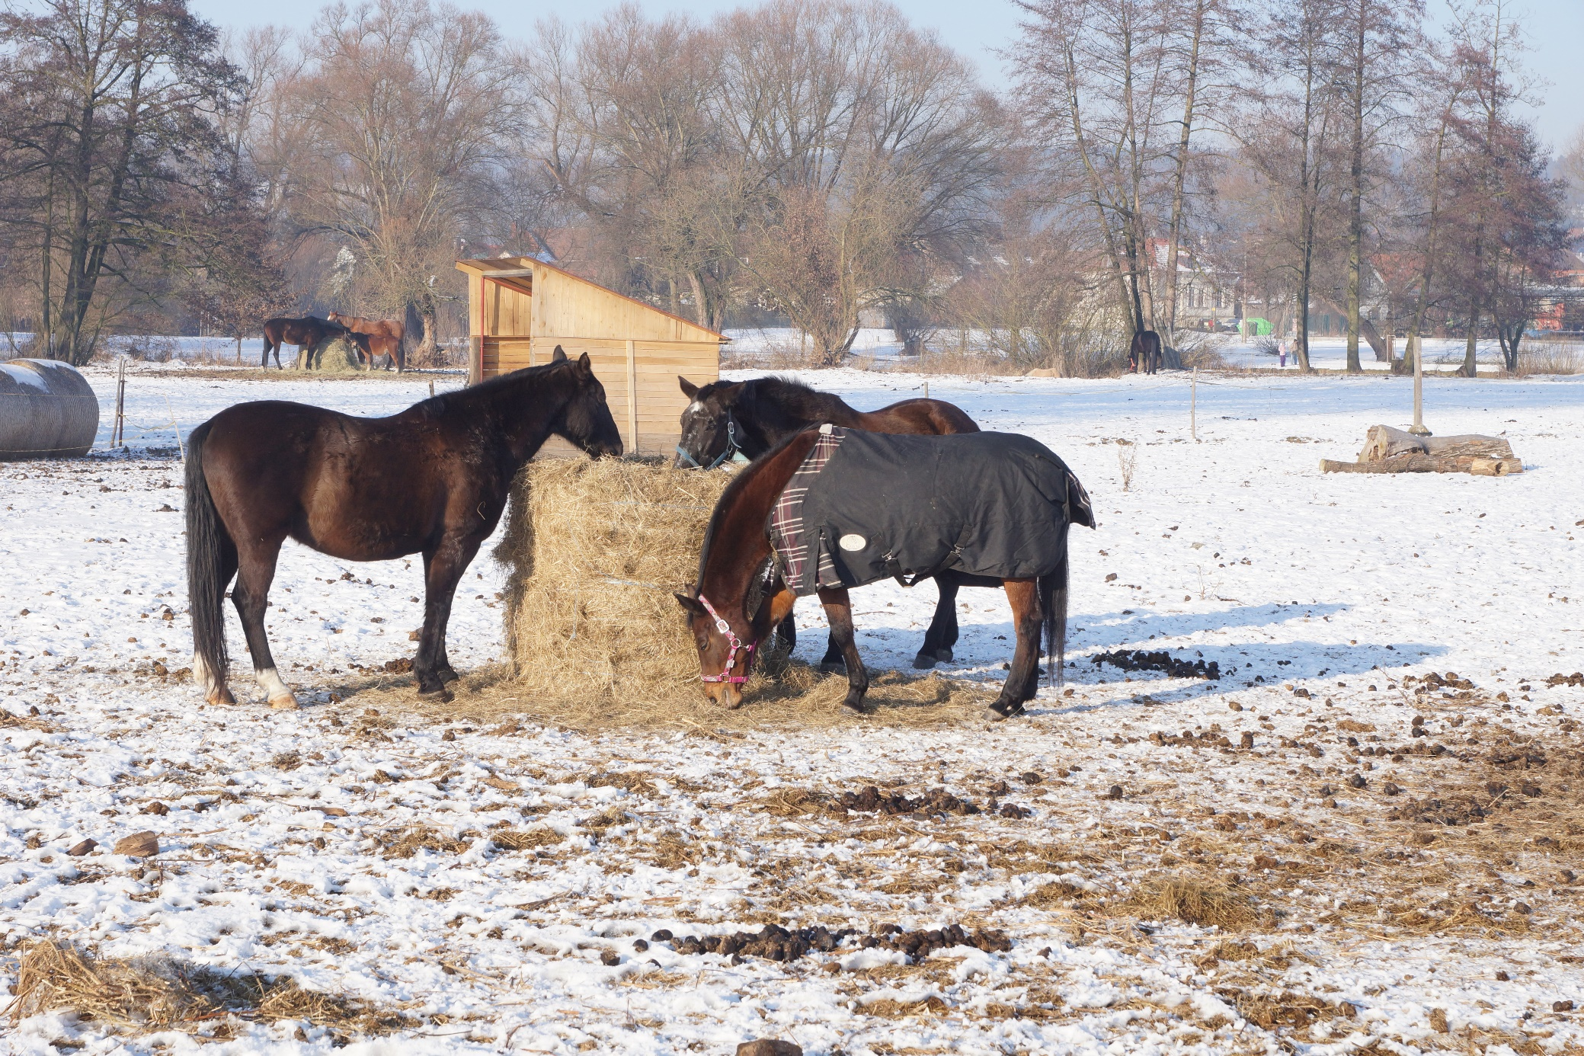
Děkuji za pozornost.

